目 录
第一章 编制说明 1
1.编制依据 1
2.编制范围 1
3.编制原则 1
第二章 工程概况 2
1.设计概况 2
2.工程地质及水文地质情况 3
第三章 施工筹划及部署 5
1.施工准备 5
2.工期计划 7
3.施工总体筹划部署 8
第四章 施工工艺及措施 8
1.工艺流程 8
2.测量定位 13
3.基底处理 13
4.综合接地施工 14
5.底板垫层施工 14
6防水层施工 14
7.钢筋的加工与绑扎安装 14
8.模板安装 19
9.混凝土浇筑 21
第五章 质量控制措施 24
1.制定严格的质量制度 24
2.保证质量的控制措施 25
3.施工原材料进场检验 26
4.钢筋施工质量保证措施 28
5.施工缝、变形钢筋混凝土质量控缝制措施 31
6.结构混凝土质量保证措施 31

第六章 安全保障措施 39
1.组织保障措施 39
2.技术保障措施 40
3.现场施工安全保障措施 44
4.安全事故应急救援预案 47
5.监控量测 55
第七章 绿色施工 55
1.资源节约 55
2.环境保护 56
3.职业健康与安全 57

气象台站主体结构钢筋混凝土专项施工方案

第一章 编制说明

1.编制依据

1.1施工设计图纸
《气象台站车站结构主体结构》
《气象台站车站结构主体围护结构》
《气象台站岩土工程勘察报告》（详细勘察阶段）

1.2标准、规范
《地铁设计规范》（GB50157-2013）
《混凝土结构设计规范》（GB50010-2010）
《地下铁道工程施工及验收规范》（GB50299-2003）
《混凝土结构工程施工质量验收规范》（GB50204-2015）
《城市轨道交通工程测量规范》（GB50308-2008）
《混凝土结构工程施工规范》（GB50666-2011）
《建筑施工高处作业安全技术规范》（JGJ80-2016）
《建筑工程大模板技术规范》（JGJ74-2003）
《钢筋焊接及验收规范》(JGJ18-2012)
《钢筋机械连接技术规程》（JGJ107-2010）
《建筑施工模板安全技术规范》(JGJ162－2008)
《国家建筑标准设计图集16G101-1》

2.编制范围
本方案涉及的工程范围为哈尔滨市轨道交通2号线一期工程气象台站主体结构底板、侧墙、中板、顶板、纵梁、中柱钢筋混凝土施工。

3.编制原则
(1) 严格执行国家和哈尔滨市对工程建设的各项方针、政策、规定和要求。严格遵守工程合同文件的要求并服从业主统一安排。
(2) 在认真领会施工图纸的前提下，在设计技术文件的基础上，根据现场的实际施工
条件，优化施工组织，保证工期。
(3) 施工区段划分合理，施工进度安排均衡，适时根据重难点、施工工序及气候环境的要求和制约，组织分阶段控制目标计划。
(4) 依靠成熟的技术，先进的工艺，可靠的措施，严格的管理，为业主提供优质工程。
(5) 加强对现有市政管线的保护，对影响施工的管线做好拆、改、移工作。
(6) 结构施工前，加强对基坑地表的监测，使其沉降控制在允许范围之内；
(7)严格执行哈尔滨市建设行政主管部门对本项目的文明施工、环保、安全、卫生、健康等相关管理条例的要求，树立良好的工程形象。

第二章 工程概况

1.设计概况
气象台站设置在公滨路、电碳街路口，车站大致为东西向布置。气象台站车站总长465.5m，标准段宽21.2米，盾构始发井加宽段宽25.1米，为12.5m岛式站台地下二层车站大里程方向（SK28+721.540～SK28+876.840）155.3米为单层结构。标准段底板埋深约为16.6m，顶板覆土约3m。主体基坑围护结构采用围护桩+钢支撑，标准段采用三道钢支撑+局部换撑，盾构段采用四道钢支撑+一道换撑，本站小里程端盾构端头井作为盾构始发井。
车站主体采用现浇钢筋砼箱型结构型式。主体结构顶板（顶板梁）、中板、底板（底板梁）、侧墙采用防水混凝土，抗渗等级P8，强度等级C35；框架柱采用C45混凝土；底板下垫层采用C20混凝土；结构板孔洞封堵应采用高于现状混凝土一个标号的微膨胀混凝土（C40）；其余均采用C35混凝土。结构钢筋采用HPB300、HRB400，钢筋保护层厚度为顶板顶面45mm、底面35mm，底板顶面35mm、底面45mm，侧墙外侧45mm、内侧35mm，中板30mm，梁外侧（迎土面）50mm，内侧（背土面）40mm，柱40mm。
车站主体结构安全等级一级、防水等级一级、抗震等级三级，耐火等级为一级。
气象台站共12种典型断面形式，各断面剖面见后附图1。
车站主体结构根据结构型式分为四部分，均采用明挖顺作法施工：
（1）盾构端头井为双柱三跨双层箱型钢筋混凝土结构，顶板厚800mm，中板厚400mm，底板厚900mm，端墙、侧墙厚800mm。
（2）标准段为双柱三跨双层箱型钢筋混凝土结构，顶板厚800（1000）mm，中板厚400mm，底板厚900（1100）mm，端墙、侧墙厚700mm。
（3）单层段为双柱三跨单层箱型钢筋混凝土结构，顶板厚800mm，底板厚900mm，侧墙厚700mm，中隔墙后400mm。
（4）大里程端头段为双柱三跨双层箱型钢筋混凝土结构，顶板厚1000mm，中板厚400mm，底板厚1100mm，侧墙厚800mm。

2.工程地质及水文地质情况

2.1工程地质
- 地形、地貌
气象台站地貌单元属岗阜状平原，地面高程在139.4m～142.5m之间，地形起伏较大，现状地面主要为沥青路面、人行道板，局部为市政绿化用地。
- 地层岩性
根据哈尔滨市轨道交通2号线一期工程气象台站岩土工程勘察报告（详细勘察）车站施工涉及到的土层主要为：
场地地层一览表
土层编号 | 土层名称 | 平均层厚(m) | 湿度 | 密实度 | 状态 | 备注
1-1 | 杂填土 | 1.36 | 稍湿 | 松散
4-1 | 粉质黏土 | 3.56 |  |  | 可塑
4-2 | 粉质黏土 | 4.84 |  |  | 可塑
4-2-1 | 粉质黏土 | 2.4 |  |  | 硬塑
5-1 | 粉质黏土 | 4.32 |  |  | 可塑
5-2 | 粉质黏土 | 3.64 |  |  | 可塑
5-2-2 | 粉质黏土 | 2.86 |  |  | 软塑
6-1 | 粉质黏土 | 1.58 |  |  | 可塑
6-1-2 | 粉质黏土 | 1.48 |  |  | 软塑
6-2 | 细中砂 | 3.03 | 湿～饱和 | 中密～密实 |  | 局部下沉段

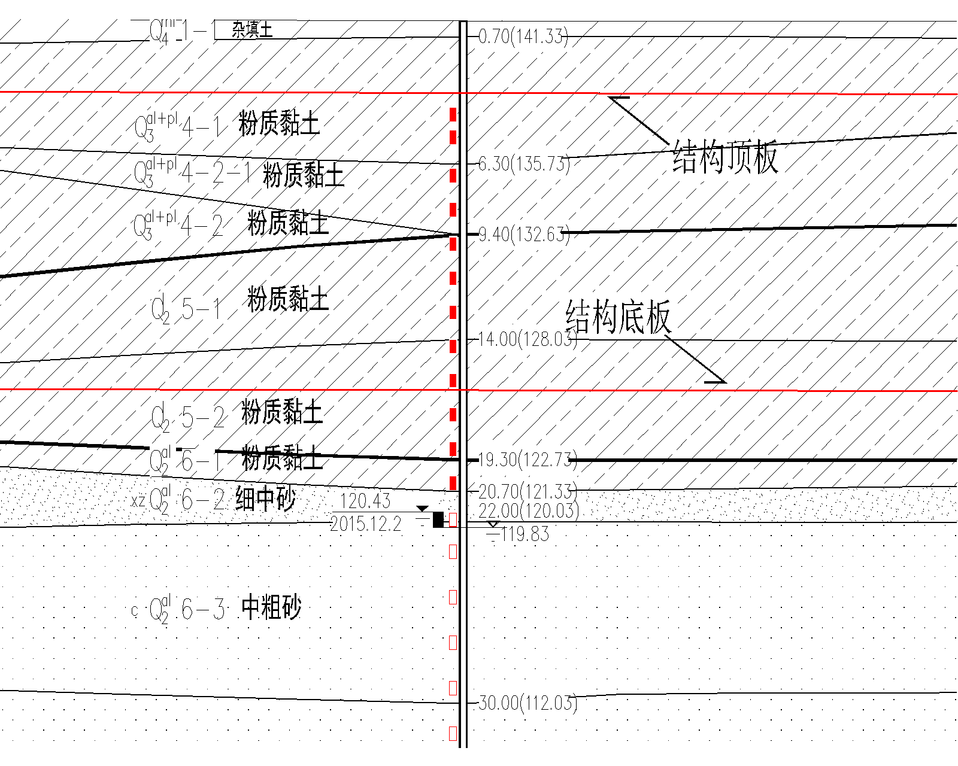

气象台站标准段地质剖面图

2.2水文地质
本站地貌属岗阜状平原，深度约2～22m范围内以粉质黏土为主，为隔水层；约19～22m以下以砂层为主，为主要含水层。本场地内的地下水主要分以下两种类型：
- 上层滞水
由于本场地地下管网较多、复杂、年代久远，局部存在由于地下管线渗漏等人为因素产生的上层滞水。上层滞水主要赋存于第四系人工填土层中，一般分布范围、水量不大，但较普遍存在。
- 潜水
本场地内潜水主要赋存于第四系中更新统下荒山组湖积和下更新统东深井组冰水堆积层的砂层中，含水层埋深18.1～24.5m，层顶标高117.1m～123.6m，含水层厚度大于30m，年水位变幅2～3m。
根据场地土层结构和水位测量成果分析，该场地内地下水类型为潜水，局部具微承压性。

第三章 施工筹划及部署

1.施工准备
施工前必须仔细审核图纸，有关的图纸问题必须在施工前解决，计算模板和支撑的数量。施工前根据不同部位进行木模板、钢模板的配模。

1.1技术准备
（1）施工前审核结构图，完成图纸会审，设计交底等工作，现场技术人员熟悉施工图。
（2）编制模板脚手架专项施工方案。
（3）现场测量放线准备。

1.2劳动力准备
（1）为全面落实施工安排的组织保障，更好组织施工，切实加强技术管理、质量控制，我单位调派技术、质量、安全、测量、试验等方面有较强能力的人员组成项目经理部。
（2）气象台站施工工期紧、任务重、施工难度大，为了顺利完成该项施工任务，我项目部选派有施工经验的现场管理人员协调施工各个环节。
（3）根据工期安排，我单位选择有较强施工组织能力、信誉高、肯吃苦的专业施工人员进行模板脚手架施工。
（4）进场前对施工人员进行全员入场教育、岗前培训，对施工人员进行模板脚手架施工安全、技术交底。做好特殊工种的准备工作，特殊工种施工人员只有取得特殊工种操作证后才能持证上岗。施工人员配备见表1.1，施工中根据实际需要进行人员工种、数量调整。
表1.1：施工人员配备情况表
编号 | 名称 | 数量 | 编号 | 名称 | 数量
1 | 生产副经理 | 1 | 9 | 电工 | 2
2 | 主管工程师 | 2 | 10 | 焊工 | 24
3 | 质检员 | 2 | 11 | 龙门吊司机 | 4
4 | 安全员 | 2 | 12 | 信号工 | 4
5 | 测量工程师 | 2 | 13 | 吊车司机 | 4
6 | 测量员 | 4 | 14 | 普 工 | 20

7 | 架子工 | 60 | 15 | 混凝土工 | 36
8 | 木 工 | 60 | 16 | 钢筋工 | 30

1.3物资、施工机械准备
（1）根据现场平面布置，在开工前做好物资、临设工作。
（2）开工前落实各项施工用料的计划，按照相关程序要求选定合格厂家和产品，签订供货合同，并分期分批组织进场。
（3）根据主要机具需用量计划，及时组织机械设备的进场、安装、调试，保证使用。
（4）大型设备进场前要进行设备报验，经过监理批复后的合格设备才允许进场施工。施工设备进场计划见表1.2、表1.3，施工中根据实际情况进行同类设备调整以保证施工正常进行。
（5）施工物资进场后需报验，并准备相应的合格证、出场检验报告、进场复试报告，物资进场报验合格后方可投入使用。
（6）使用选定范围的厂家提供的脚手架材料，脚手架扣件需经质量技术监督部门完成检测后方能使用。
机械、材料准备：
表1.2 主要材料准备一览表
序号 | 材料 | 使用部位 | 备注
1 | 木胶合板 | 板、梁 | 方木、碗扣式满堂脚手架搭设，1220×2440×18mm模板
2 | 柱钢模板 | 中 柱 | 柱模采用钢模两块对接螺栓连接，外部用钢管支架加固
3 | 大钢模板 | 侧 墙 | 钢模板与模板支架支模系统，地锚螺栓固定，86系钢模
4 | 地锚螺栓 | 肋角下部 | 固定侧墙钢模板支架所用
5 | 木方 | 支撑系统 | 方木100 mm×100 mm
6 | 钢管 | 支撑系统 | φ48×3.5mm 碗扣脚手架
7 | 碗扣扣碗 | 支撑系统 | 与钢管配合使用
8 | 扣件 | 支撑系统 | 与钢管配合使用
9 | 脱模剂 | 支撑系统 | 模板系统使用
10 | 垫板 | 支撑系统 | 用于模板支撑系统
11 | 钢板 | 支撑系统 | 用于模板支撑系统
12 | 铁钉 | 支撑系统 | 用于模板支撑系统

表1.3主要机械设备一览表
编号 | 名称 | 型号 | 数量 | 编号 | 名称 | 型号 | 数量
1 | 龙门吊 | 10T | 2 | 6 | 水 泵 | 7.5kw | 4
2 | 塔吊 | QTZ63 | 2 | 7 | 发电机 | 150KW | 1
3 | 电焊机 | BX1.630 | 8 | 8 | 套丝机 | HGS.40 | 4
4 | 钢筋弯曲机 |  | 2 | 9 | 钢筋调直机 |  | 2
5 | 钢筋切断机 | TQ.3 | 2

1.4 生产准备
（1）施工用水管道、场地内临电接口、排水通道均已预留好，施工时可以随时接用。
（2）根据施工进度计划，及时协调做好劳动力、物资、设备的准备工作，制定现场管理、消防保卫和环境卫生管理措施。
（3）了解现场地上、地下障碍情况，对地上、地下各种管线及障碍物进行勘测定位，拆除。
（4）测量放线，布设测量点。
（5）临时道路、临时设施的搭设。
（6）现场照明设备的安装。

1.5 商品混凝土的运输
⑴ 混凝土搅拌车数量应根据运距和浇筑速度合理配置，以满足混凝土浇筑，且通过计算确定每次浇筑混凝土所需配备的运输车台数，确保现场混凝土浇筑连续进行，避免在施工过程出现不必要施工缝。
⑵ 混凝土运输罐车到达率必须保证每台泵车至少有一台罐车等待浇筑，现场与搅拌站保持密切联系，随时根据浇筑进度及道路情况调整车辆密度，并设专人管理指挥，以免车辆相互拥挤阻塞。

2.工期计划
详见附表1：气象台站主体结构施工计划

3. 施工总体筹划部署

3.1施工段划分原则
（1）施工段划分要充分考虑模板的利用情况。
（2）梁板施工缝不能留在中柱位置，同时考虑最大弯矩影响，施工缝一般留在中柱跨距的1/3～1/4处。
（3）考虑诱导缝位置。
（4）侧墙施工缝应避开风道，出入口位置。

3.2施工段划分
底板的施工缝不能留在废水泵房、集水坑等结构上，车站施工结构段共分20段施工。车站侧墙结构采用钢模板单侧支架组合支撑施工侧墙大模板一次浇注成型。为了便于模板倒用，要求模板拆装简便，损耗率低，又由于站台层侧墙与站厅层侧墙高度不一致，模板还应具有适应性强，可灵活多变的特点。
施工段划分详见附图2：气象台站主体结构施工段划分图。

3.3模板周转
车站施工考虑模板利用情况，启用两套侧墙钢模板，角模、柱模、竹胶板均根据施工进展周转使用。

第四章 施工工艺及措施

1.工艺流程
根据该工程结构特点及工程进度情况，考虑剖面的模板配制，混凝土浇筑分五步进行：第一步浇筑底板；第二步浇筑站台层侧墙及中柱，用单侧支架模板；第三步搭设满堂脚手架，浇筑中板；第四步浇筑站厅层侧墙及中柱，用单侧支架模板；第五步搭设满堂脚手架，浇筑顶板。底板一次性浇注高度为腋角上30cm，站台侧墙一次性浇注高度为腋角下30cm，中板一次性浇注高度为中板上30cm或中板腋角上30cm，站厅侧墙一次性浇注高度为腋角下30cm，剩余部分的侧墙及顶板一次浇注。车站主体结构施工顺序及步骤1.1、1.2、图1.3。

主体结构施工步骤表 表1.1
序号 | 示 意 图 | 说明

1 | 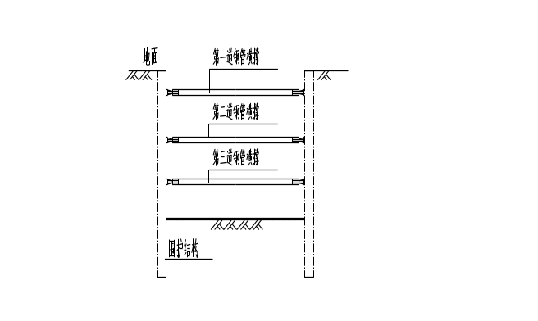 | 开挖基坑至设计标高，完成基坑开挖。 施作坑内排水沟、集水坑及综合接地。
2 | 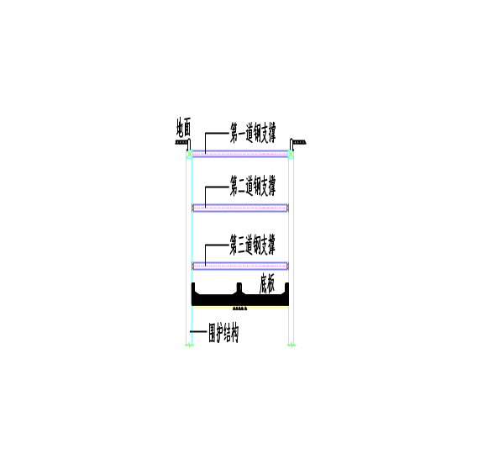 | 混凝土垫层、底板防水层及保护层，浇筑底板、底梁及底部0.3m侧墙。
3 | 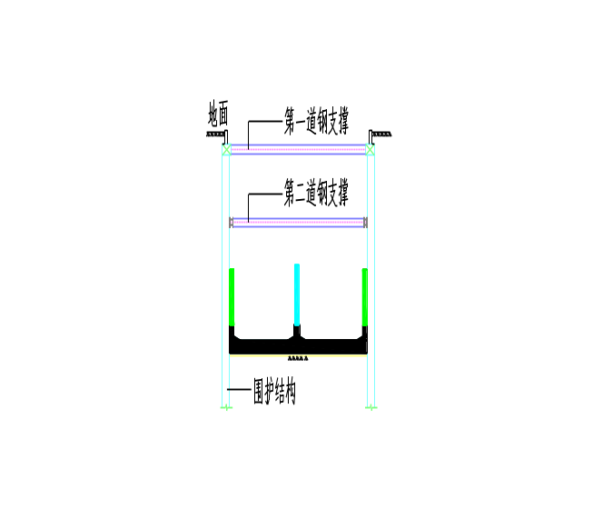 | 待底板砼达到强度100%后，拆除第三道支撑。施作侧墙防水层，浇筑柱、侧墙（腋角下0.3m）。

4 | 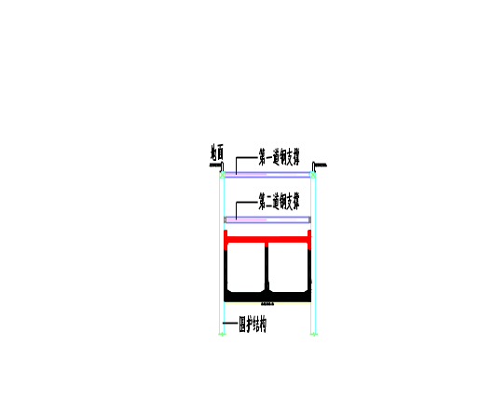 | 搭设脚手架及模板，安装中板钢筋，浇筑中板及0.3m侧墙混凝土。
5 | 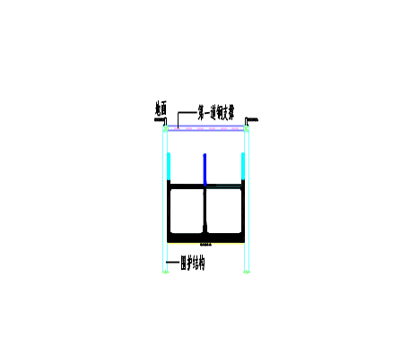 | 待中板砼达到强度后，拆除第二道横撑。施作侧墙防水层，浇筑侧墙、柱。
6 | 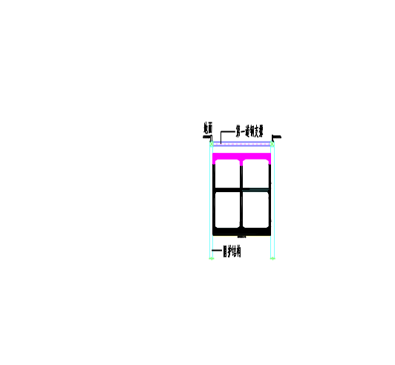 | 搭设顶板脚手架及模板，安装顶板钢筋，浇筑混凝土。

7 | 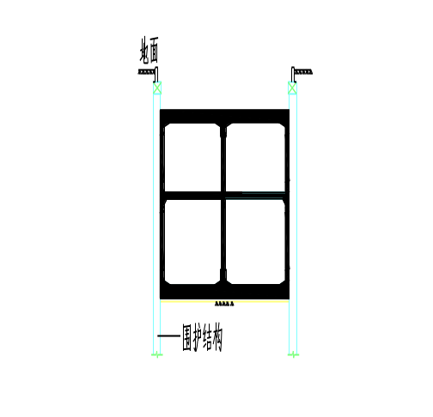 | 待顶板砼达到强度后，拆除第一道横撑。管线回迁及覆土回填并恢复路面。
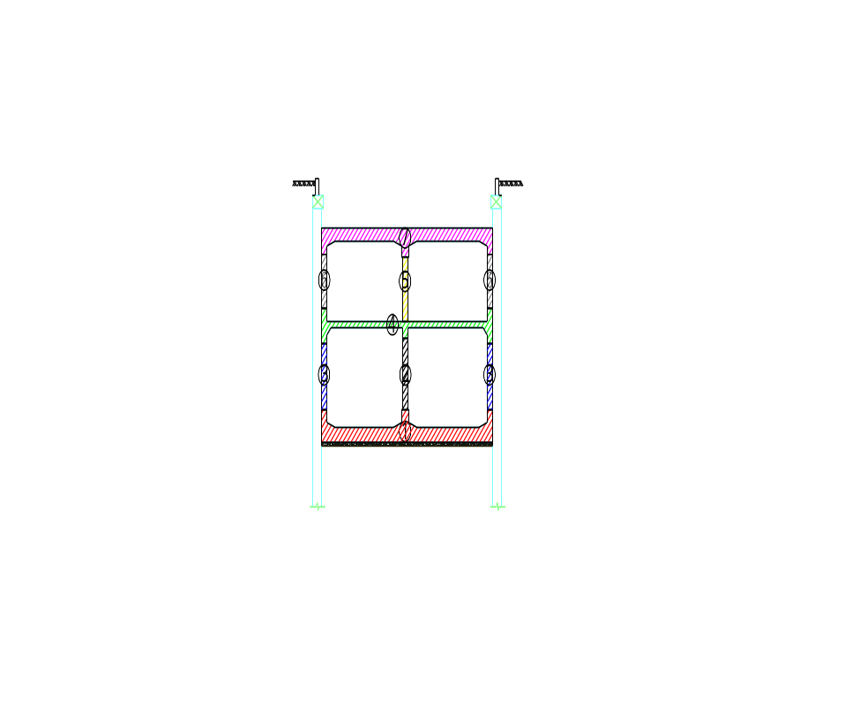
1.2主体结构横断面结构施工步骤示意图
底板
站台层中柱
站台层侧墙
中板
站厅层中柱
站厅层侧墙
顶板
图1.3总施工流程图

1.1底板施工流程
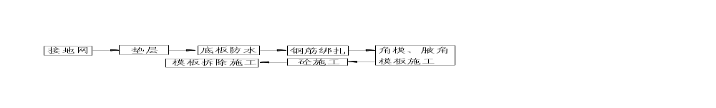基坑开挖至设计标高上30cm位置处停止机械开挖，采用人工清底，清底完成后要钎探已测定地基承载力。在检测地基承载力满足设计要求的基础上施作垫层。施工顺序详见图1.4。

图1.4底板施工流程图

1.2侧墙施工流程
侧墙施工流程见图1.5。


图1.5侧墙施工流程图

1.3中柱施工流程
中柱施工流程见图1.6。


图1.6中柱施工流程图

1.4中板及顶板施工流程
中板及顶板施工流程见图1.7
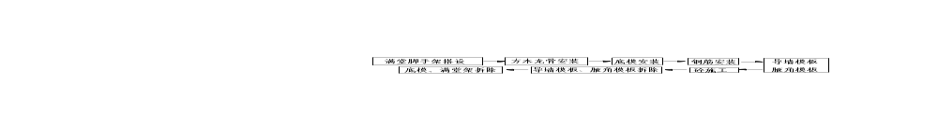

图1.7中板及顶板施工流程图

2.测量定位
2.1工程施工测量将根据第三方测量提供的坐标点和高程控制点，结合总平面图和施工平面布置图，建立适合本工程和检测的平面控制网和高程控制网。
2.2所用控制点是第三方测量提供的点位控制，各种加密控制点的选点与埋设均应符合《城市轨道交通工程测量规范》（GB50308.2008）第三方监测及安监处要求。
2.3现场的平面控制采用全站仪进行闭合施测；高程控制采用水准仪；垂直度控制：工程采用一般经纬仪，根据初定、精测和复测的程序进行。施工期间各控制点应加以妥善保护，定期进行检查，防止遭到损坏。
2.4所有仪器和钢尺在使用前都必须送计量局进行检定，检验合格后方可使用。
2.5当底板或中板混凝土浇筑完毕并具有一定强度（≥1.2MPa），即用手按不松软、无痕迹，即可上人开始进行轴线投测。首先根据车站轴线测量孔引测中柱的主轴线的控制线，并以该控制线为起点，引出每道细部轴线，根据轴线位置放出细部截面位置尺寸线、模板500（mm）控制线，以便于模板的安装和校正。当混凝土浇筑完毕，模板拆除以后，开始引测500mm 标高控制线，并根据该500mm 线将板底的控制线直接引测到墙、柱上。

3.基底处理

3.1基底处理与封底
基底土严禁超挖，机械开挖至接近设计坑底标高，预留30cm厚土层，至垫层施工前用人工开挖。若有局部超挖，应上报监理和设计单位相关领导，按其要求处理。基底挖好后，组织相关单位验槽。
验槽后施工基底15cm厚C20混凝土垫层。

3.2基坑允许偏差与检验方法
序  号 | 项目 | 允许偏差  （mm） | 检验频率 |  | 检验方法
序  号 | 项目 | 允许偏差  （mm） | 范围 | 点数 | 检验方法
1 | 坑底高程 | +10 | 长50m | 5 | 用水准仪
2 | 纵横轴线 | -20 | 长50m | 2 | 用全站仪纵横向各侧
3 | 基坑尺寸 | 不小于设计 | 长50m | 4 | 用尺量每边各计1点
4 | 基坑边坡 | 设计的5% | 长50m | 4 | 用坡度尺

综合接地施工
根据哈尔滨市轨道交通2号线一期工程招标文件要求，其中全线综合接地由北京欧地安科技有限公司负责施工及验收，此工序详见施工方的综合接地专项施工方案。

底板垫层施工
基底经检查处理后，应及时进行封底垫层施工，垫层为C20细石混凝土，垫层厚度不小于15cm。采用商品混凝土，泵送至工作面，人工摊平终凝前抹压，抹面时按宽3.0m分幅放线分格施工，砂浆终凝前进行抹压，确保防水砂浆面清洁平整。
垫层混凝土施工完必须保证其表面平顺、干净、干燥，浇注前如基坑内有水，在坑内开挖排水沟、集水井，抽干基底积水；若有渗水现象则在其表面进行防水砂浆找平层施工。

防水层施工
底板垫层施工后处理围护表面，铺设防水层，铺设高度高出钢筋接头不小于50cm。防水层验收后施工5cm厚C20细石混凝土防水层保护层。防水做法及验收标准详见防水专项施工方案。

7.钢筋的加工与绑扎安装

7.1 钢筋加工
钢筋加工制作时，首先要计算钢筋的下料长度，根据构件长度、混凝土保护层厚度、弯曲调整值、弯钩增加长度编制下料表，将钢筋下料表与设计图复核，检查下料表是否有错误和遗漏，复核无误后再按下料表实施放样，然后按照下料表及相关技术规范要求进行钢筋制作，现场加工。
钢筋加工前，应对钢筋表面进行清理，粘着的油污、泥土、浮锈使用前必须清理干净，保证其表面洁净。
施工中如需要钢筋代换时，必须充分了解设计意图和代换材料性能，严格遵守现行钢筋砼设计规范的各种规定，并不得以等面积的高强度钢筋代换低强度的钢筋。
⑴ 钢筋表面应洁净，粘着的油污、泥土、浮锈使用前必须清理干净，可结合冷拉工艺除锈。
⑵ 钢筋调直，可用机械或人工调直。经调直后的钢筋不得有局部弯曲、死弯、小波浪形，其表面伤痕不应使钢筋截面减小5%。
⑶ 钢筋切断应根据钢筋型号、直径、长度和数量，长短搭配，先断长料后断短料，尽量减少和缩短钢筋短头，以节约钢材。
⑷ 钢筋弯钩或弯曲：
① 钢筋弯钩。形式有三种，分别为半圆弯钩、直弯钩及斜弯钩。钢筋弯曲后，弯曲处内皮收缩、外皮延伸、轴线长度不变，弯曲处形成圆弧，弯起后尺寸不大于下料尺寸，应考虑弯曲调整值。
钢筋弯心直径为2.5d，平直部分为3d。钢筋弯钩增加长度的理论计算值：对转半圆弯钩为6.25d，对直弯钩为3.5d，对斜弯钩为4.9d。
② 弯起钢筋。中间部位弯折处的弯曲直径D，不小于钢筋直径的5倍。
③ 箍筋。箍筋的末端应作弯钩，弯钩形式应符合设计要求。箍筋调整，即为弯钩增加长度和弯曲调整值两项之差或和，根据箍筋量外包尺寸或内包尺寸而定。
④ 钢筋下料长度应根据构件尺寸、混凝土保护层厚度，钢筋弯曲调整值和弯钩增加长度等规定综合考虑。
- 直钢筋下料长度=构件长度—保护层厚度+弯钩增加长度
- 弯起钢筋下料长度=直段长度+斜弯长度－弯曲调整值+弯钩增加长度
- 箍筋下料长度＝箍筋内周长＋箍筋调整值＋弯钩增加长度
钢筋加工的允许偏差
项 目 | 允许偏差（mm）
受力钢筋顺长度方向全长的净尺寸 | ±10
弯起钢筋的弯折位置 | ±20
箍筋的内净尺寸 | ±5

7.1.1 钢筋连接
特殊部位（如施工缝等部位）的受力钢筋根据施工具体情况要求采用机械连接。结构构件受力钢筋的连接直径d≥22mm的钢筋采用机械式连接，直径d<22mm的钢筋采用焊接。钢筋连接采用焊接时，钢筋接头位置应相互错开，且在35d范围内的接头数不应大于50%。钢筋焊接接头应满足《混凝土结构工程施工及验收规范》（GB50204-2015）、《钢筋焊接及验收规程》（JGJ18-2012）的规定。通长钢筋的接头位置，选择在内力较小处。在施工缝处按规范规定留足钢筋的搭接长度。对于梁板中的架立筋或分布筋，当直径小于20时，采用绑扎搭接接头，搭接长度35d，接头错开50%。
⑴搭接焊
水平筋采用搭接焊时，其搭接长度单面焊不得小于10d，双面焊不得小于5d，焊缝要平、满，表面无明显的咬边、焊瘤、夹渣和气孔，严禁有裂纹出现。
⑵直螺纹机械连接
结构构件受力钢筋的连接直径d≥22mm的钢筋采用机械式连接，直径d<22mm的钢筋采用焊接。钢筋连接采用焊接时，钢筋接头位置应相互错开，且在35d范围内的接头数不应大于50%。
① 工艺流程：钢筋下料→套丝→钢筋连接安装
② 钢筋下料：下料时要求钢筋断面与钢筋轴线垂直，端头不得弯曲，不得出现马列蹄形。
③ 钢筋套丝
- 加工钢筋丝头时，应采用水溶性切削润滑液不得在无润滑液情况下套丝。
- 钢筋丝头的加工，应钭旋刀由大到小调试合格后，坚固定位螺钉，方可加工，并且加工时合刀定位装置和机床行程要到位准确。
- 标准型丝头长度应为1/2套筒长度，公差为+1P（螺距）。
- 丝头要求牙形饱满，牙顶宽超过0.6mm秃牙部分累计长度不应超过一个螺纹周长。
- 加工合格的丝头，应用保护套保护好。
- 丝头加工工人应逐个用专用套筒检查加工质量，剔除不合格丝头，并作好检查记录，质检员每批抽10%并记录结果。

④ 钢筋安装
- 连接套筒应与钢筋规格一致。
- 联接前应检查钢筋螺纹与套筒螺纹配合是否良好，螺纹是否完好无损，如有杂物或锈蚀可用钢刷清除。
- 将套筒安装在已固定好的钢筋接头上夹住套筒（使套筒不转），将另一侧钢筋旋入套筒并拧紧，两侧各外漏两个完整丝牙，使两个丝头在套筒中央位置并相互顶紧。
- 专职检查人员要检查接头标记位是否正确，套筒是否拧紧（力矩扳手）。
⑤ 质量标准
- 保证项目
- 钢筋种类及规格符合设计要求、材料符合钢筋GH1499-98，套筒材质符合GB699-88。
- 接连接套筒有质量保证书。
c、连接钢筋接头强度必须符合《钢筋机械连接通用技术规程》JGJ107-2010的规定，按每种规格连接头以500个为一批（不足500按一批），按规定每个楼层每批随机抽3个试件拉力试验工，若有一个不合格，应取双倍数量复试，复试仍有一个不合格则该楼层中该批接头为不合格。
- 基本项目
a、加工的钢筋丝头螺纹与连接套的螺纹相匹配（公差带应符合GB/JGT的要求，可选用6f和6H）。
b、钢筋镦粗直螺纹的安装：安装好的接头必须保证钢筋垂直，对中产生的折度≤4°。⑥ 成品保护
丝头号加工完毕合格后，应用塑料保护。在搬用过程中，要防止保护套损坏、丢失，直螺纹损伤。
⑦ 应注意的质量问题
- 接头用于受力钢筋连接时，接头位置应相互错开，从接头中心到长度为钢筋直径的35倍区段，有接头的受力钢筋载面面积占受力钢筋总面积的百分率受拉区不超过50%，受压区不受限制。
- 在层高范围内，一根钢筋上不能有3个接头（包括焊接接头）。
- 同一钢筋上两接头距离大于35倍钢筋直距离。
- 有抗震设防要求的柱端的箍密区，同一连接范围内接头百分率不超过50%。
- 钢筋弯折点与连接头端距离不宜小于200mm，且加长丝头应设置在弯起钢筋上。
- 钢筋接头的砼层厚度应满足国家现行标准，《混凝土结构设计规范》中受力钢筋混凝土保护最小厚度要求，且不得小于15mm，接头净距不宜小于25mm。
- 加工好的成品要挂牌堆放并标注钢筋编号、规格、根数、加工尺寸、使用部位，成品经检验合格后，方可使用。

7.1.2 钢筋搭接位置
顶板及其梁、各层楼板及其梁，上部筋在跨中搭接，下部筋在支座搭接；底板及其梁，上部筋在支座搭接，下部筋在跨中搭接。钢筋搭接位置设计图中有要求的按设计图搭接。主体结构中先行灌注的混凝土构件中预埋的机械连接接头表面用聚笨泡沫保护，待后续灌注的混凝土构件施工时，再将聚笨泡沫剔除。机械连接件必须是国家有关职能部门批准合格的产品，符合有关质量标准、并经现场试验合格后方可使用。

7.2 钢筋绑扎安装
钢筋绑扎前要认真熟悉图纸，核对钢筋编号、规格、数量、使用部位，无误后方可进行钢筋绑扎。
梁板钢筋在钢筋加工厂采用机械连接加工成一个施工单元长度（包含两端钢筋搭接长度），按结构要求分层分段进行绑扎，对双层钢筋先铺下排，再铺上排。铺设梁钢筋时，设钢筋定位架；铺设板钢筋时，设架立钢筋，保证钢筋骨架的整体刚度及位置准确。侧墙钢筋绑扎顺序为先连接临土面钢筋，再连接非临土面钢筋。两施工单元之间梁板结构纵向钢筋连接方式为单面搭焊接，焊缝长度为10d，焊接接头位置相互错开，同一施工单元内的梁板结构钢筋尽可能采用机械连接。
7.2.1钢筋锚固
- 向受拉钢筋的基本锚固长度LabE应满足图集16G101-1，P53中的规定。
- 地下一层：HRB400级纵向受拉钢筋的抗震锚固长度LaE：混凝土强度等级C35：钢筋直径≤25mm时取36d，钢筋直径＞25mm.取41d；混凝土强度等级C45：钢筋直径≤25mm时取33d，钢筋直径＞25mm时取36d。HPB300级纵向受拉钢筋的抗震锚固长度LaE：混凝土强度等级C35：取34d；混凝土强度等级C45：取28d。
- 地下二层：HRB400级纵向受拉钢筋的抗震锚固长度LaE：混凝土强度等级C35：钢筋直径≤25mm时取34d，钢筋直径＞25mm.取38d；混凝土强度等级C45：钢筋直径≤25mm时取30d，钢筋直径＞25mm时取33d。HPB300级纵向受拉钢筋的抗震锚固长度LaE：混凝土强度等级C35：取32d；混凝土强度等级C45：取26d。
- 弯钩和机械锚固的形式和技术要求应符合下表的要求：
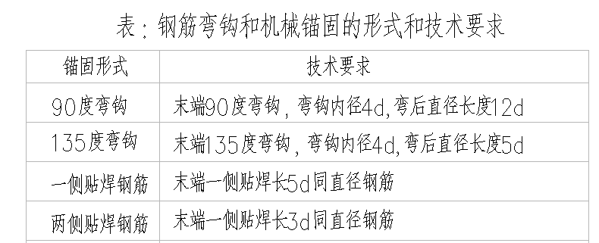

7.3 技术措施及注意事项
① 钢筋绑扎前，首先进行结构外围轮廓放样并弹出墨线，再按照设计钢筋间距、保护层厚度划线确定钢筋安装位置，板梁的底层筋按照设计保护层厚度加垫垫块。
② 严格按照设计要求确定预埋件的位置并埋设牢固，主体结构与内部结构、出入口、风道及疏散通道的结合处，要预埋钢筋接驳器，并做好其表面的保护。
③ 钢筋机械连接要严格施工工艺，按照规范标准要求进行操作。
④ 绑扎边墙钢筋时，注意做好防水层的保护，避免对其产生穿孔、划裂、烧伤等缺陷。
⑤ 绑扎好的钢骨架应牢固、稳定，不得有变形、松脱和开焊，钢筋位置应符合规范和验评标准所规定的允许偏差要求。

模板安装

8.1模板设计主要原则
1)首先保证接缝的严密性，然后保证构件的形状尺寸和相互位置的正确性，最后模板的构造相对简单，利于支拆方便。
2)保证在施工中不变形，不破坏，不倒塌。
3)在确保工期、质量的前提下，尽量减少一次性投入，增加模板周转，减少支拆用工，实现文明施工。

8.2技术准备
- 投点放线：用经纬仪引测出边墙轴线，并以该轴线为起点，引出其他各条轴线，然后根据施工图用墨线弹出模板的内边线和中心线，用于模板的安装和校正。
- 标高测量：根据模板实际的要求用水准仪把水平标高直接引测到模板安装位置。在无法直接引测时，采取间接引测的方法，用水准仪将水平标高先引测到过渡引测点，作为上层结构构件模板的基准点，来测量和复核其标高位置。
- 找平：模板承垫底部预先找平，以保证模板位置正确，防止模板根部漏浆。找平方法是沿模板内边线用1：3水泥砂浆抹找平层，另外，在侧墙部位，继续往上安装模板前，要设置模板密封条，并用仪器校正，使其平直。

8.3材料准备
钢模板在每次使用前首先将表面的灰渣、锈迹处理干净，然后涂刷油性脱模剂，保持清洁和堆码整齐；木模板（胶合板）在每次使用前冲洗干净，防止表面的赃物污染混凝土。

8.4底板上翻梁及侧墙加腋模板施工
8.4.1底板上翻梁及侧墙加腋模板施工
- 底板上翻梁加腋模板
车站底板梁尺寸为1000×2400mm，上翻梁倒角尺寸均为900×300mm，底板下翻梁采用地膜，沟槽两侧面采用砖砌，底板上翻梁采用“吊模”体系，采用18mm厚木胶板，横向两侧各设置50×100mm方木5根，竖向采用双Φ48×3.0mm钢管，间距900mm，并设置两道M14对拉螺栓,横、竖向间距为900mm。支撑体系两侧采用φ48钢管斜向支撑，间距900mm布置，采用φ28钢筋地锚固定，横向采用φ48钢管通长布置，模板底部设φ20钢筋@600mm底托，详见图1-1。
- 2）底板侧墙加腋模板的安装
根据施工步序，底板上侧墙倒角与底板同时施工。此部分模板支设方法和底梁模板支设方法基本相同，具体如下：
底板、底板梁侧墙及倒角的模板均采用定型钢模板，单块模板长1.5m，由于倒角高度不大，利用焊接在墙、板主体结构钢筋上的拉杆钢筋和钢管斜撑固定。根据施工顺序，底板上侧墙倒角与底板同时施工，侧墙浇筑至倒角顶以上30cm。倒角模板纵向采用双根Φ48.3×3.0mm@600mm钢管作为背带，共三排，背带钢管同焊接在结构内主筋上的Φ14拉筋采用蝴蝶扣连接固定。详见图1-2。
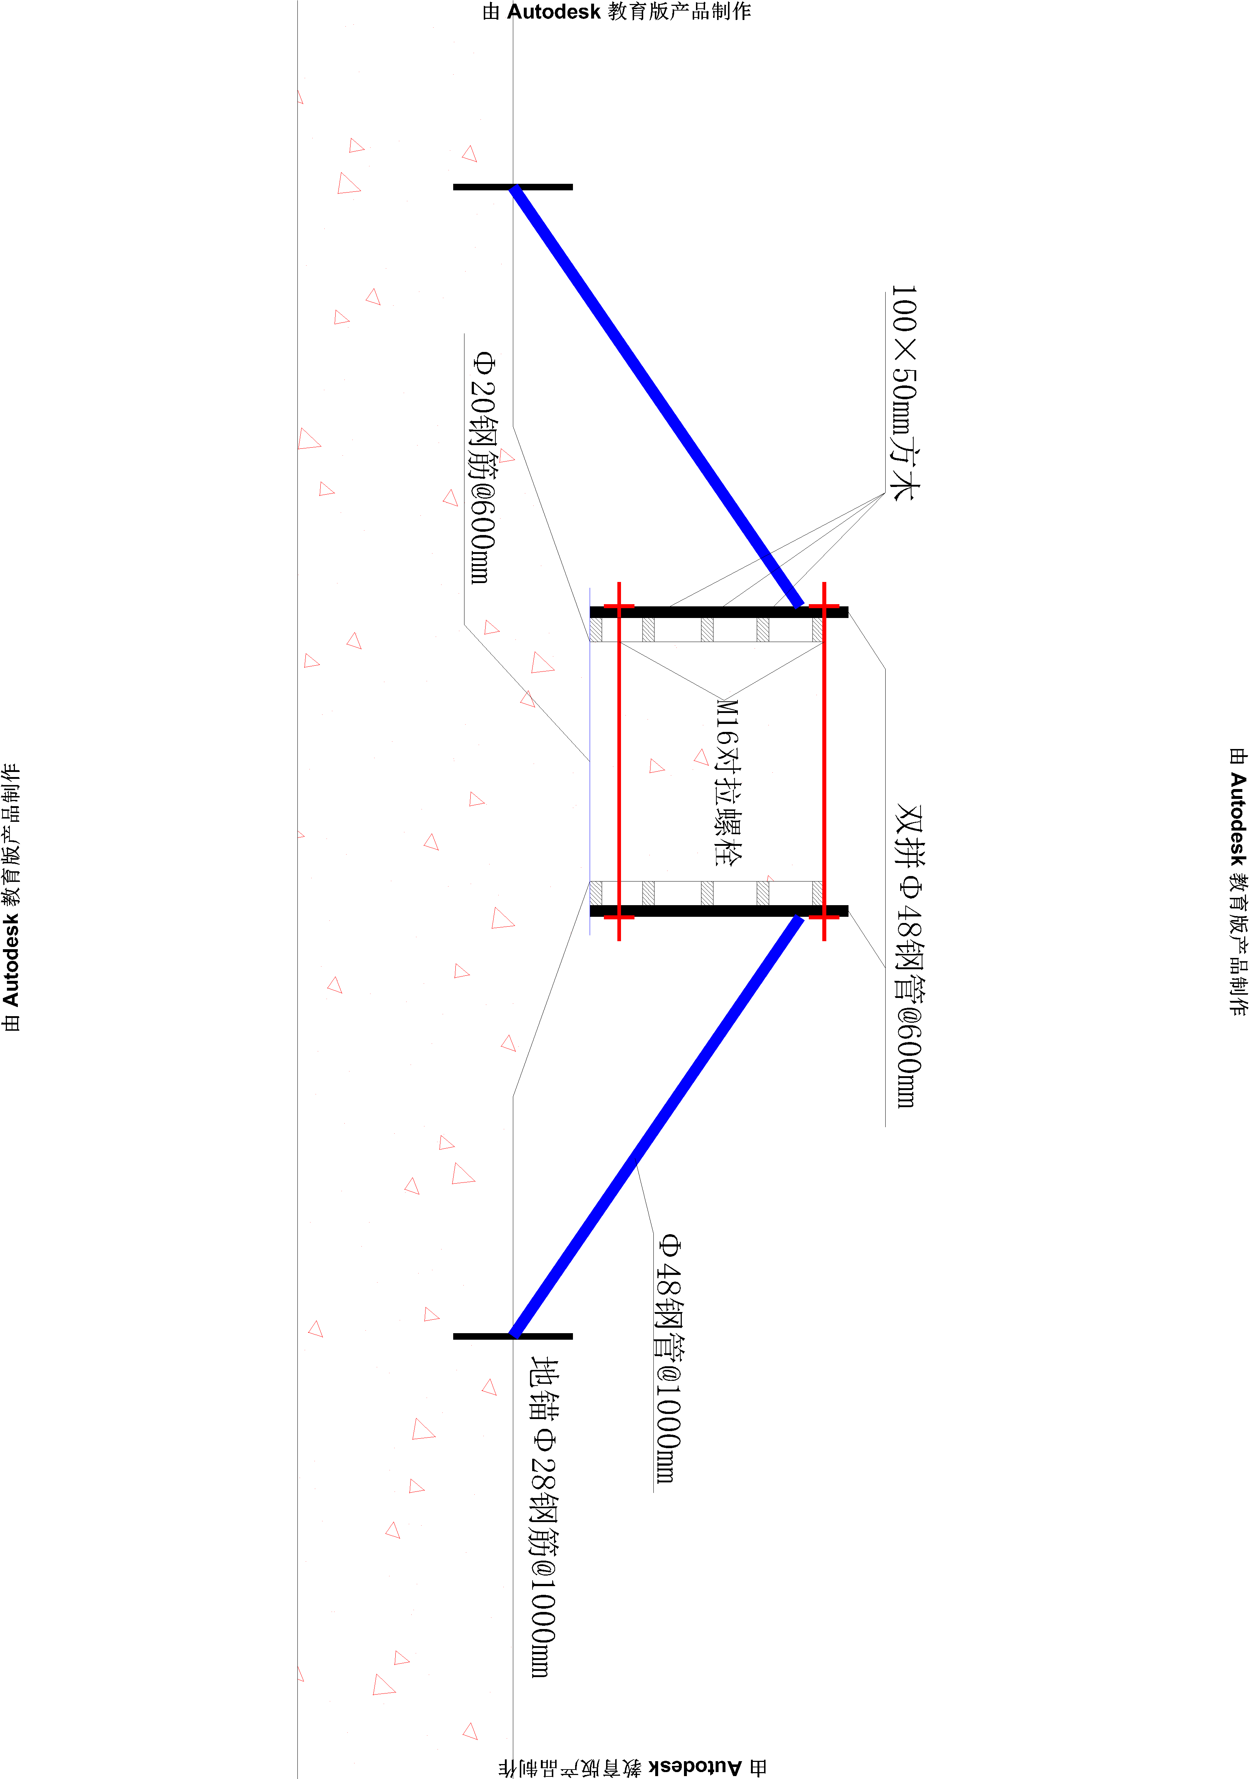
图1-1 底板上翻梁加腋模板支设示意图

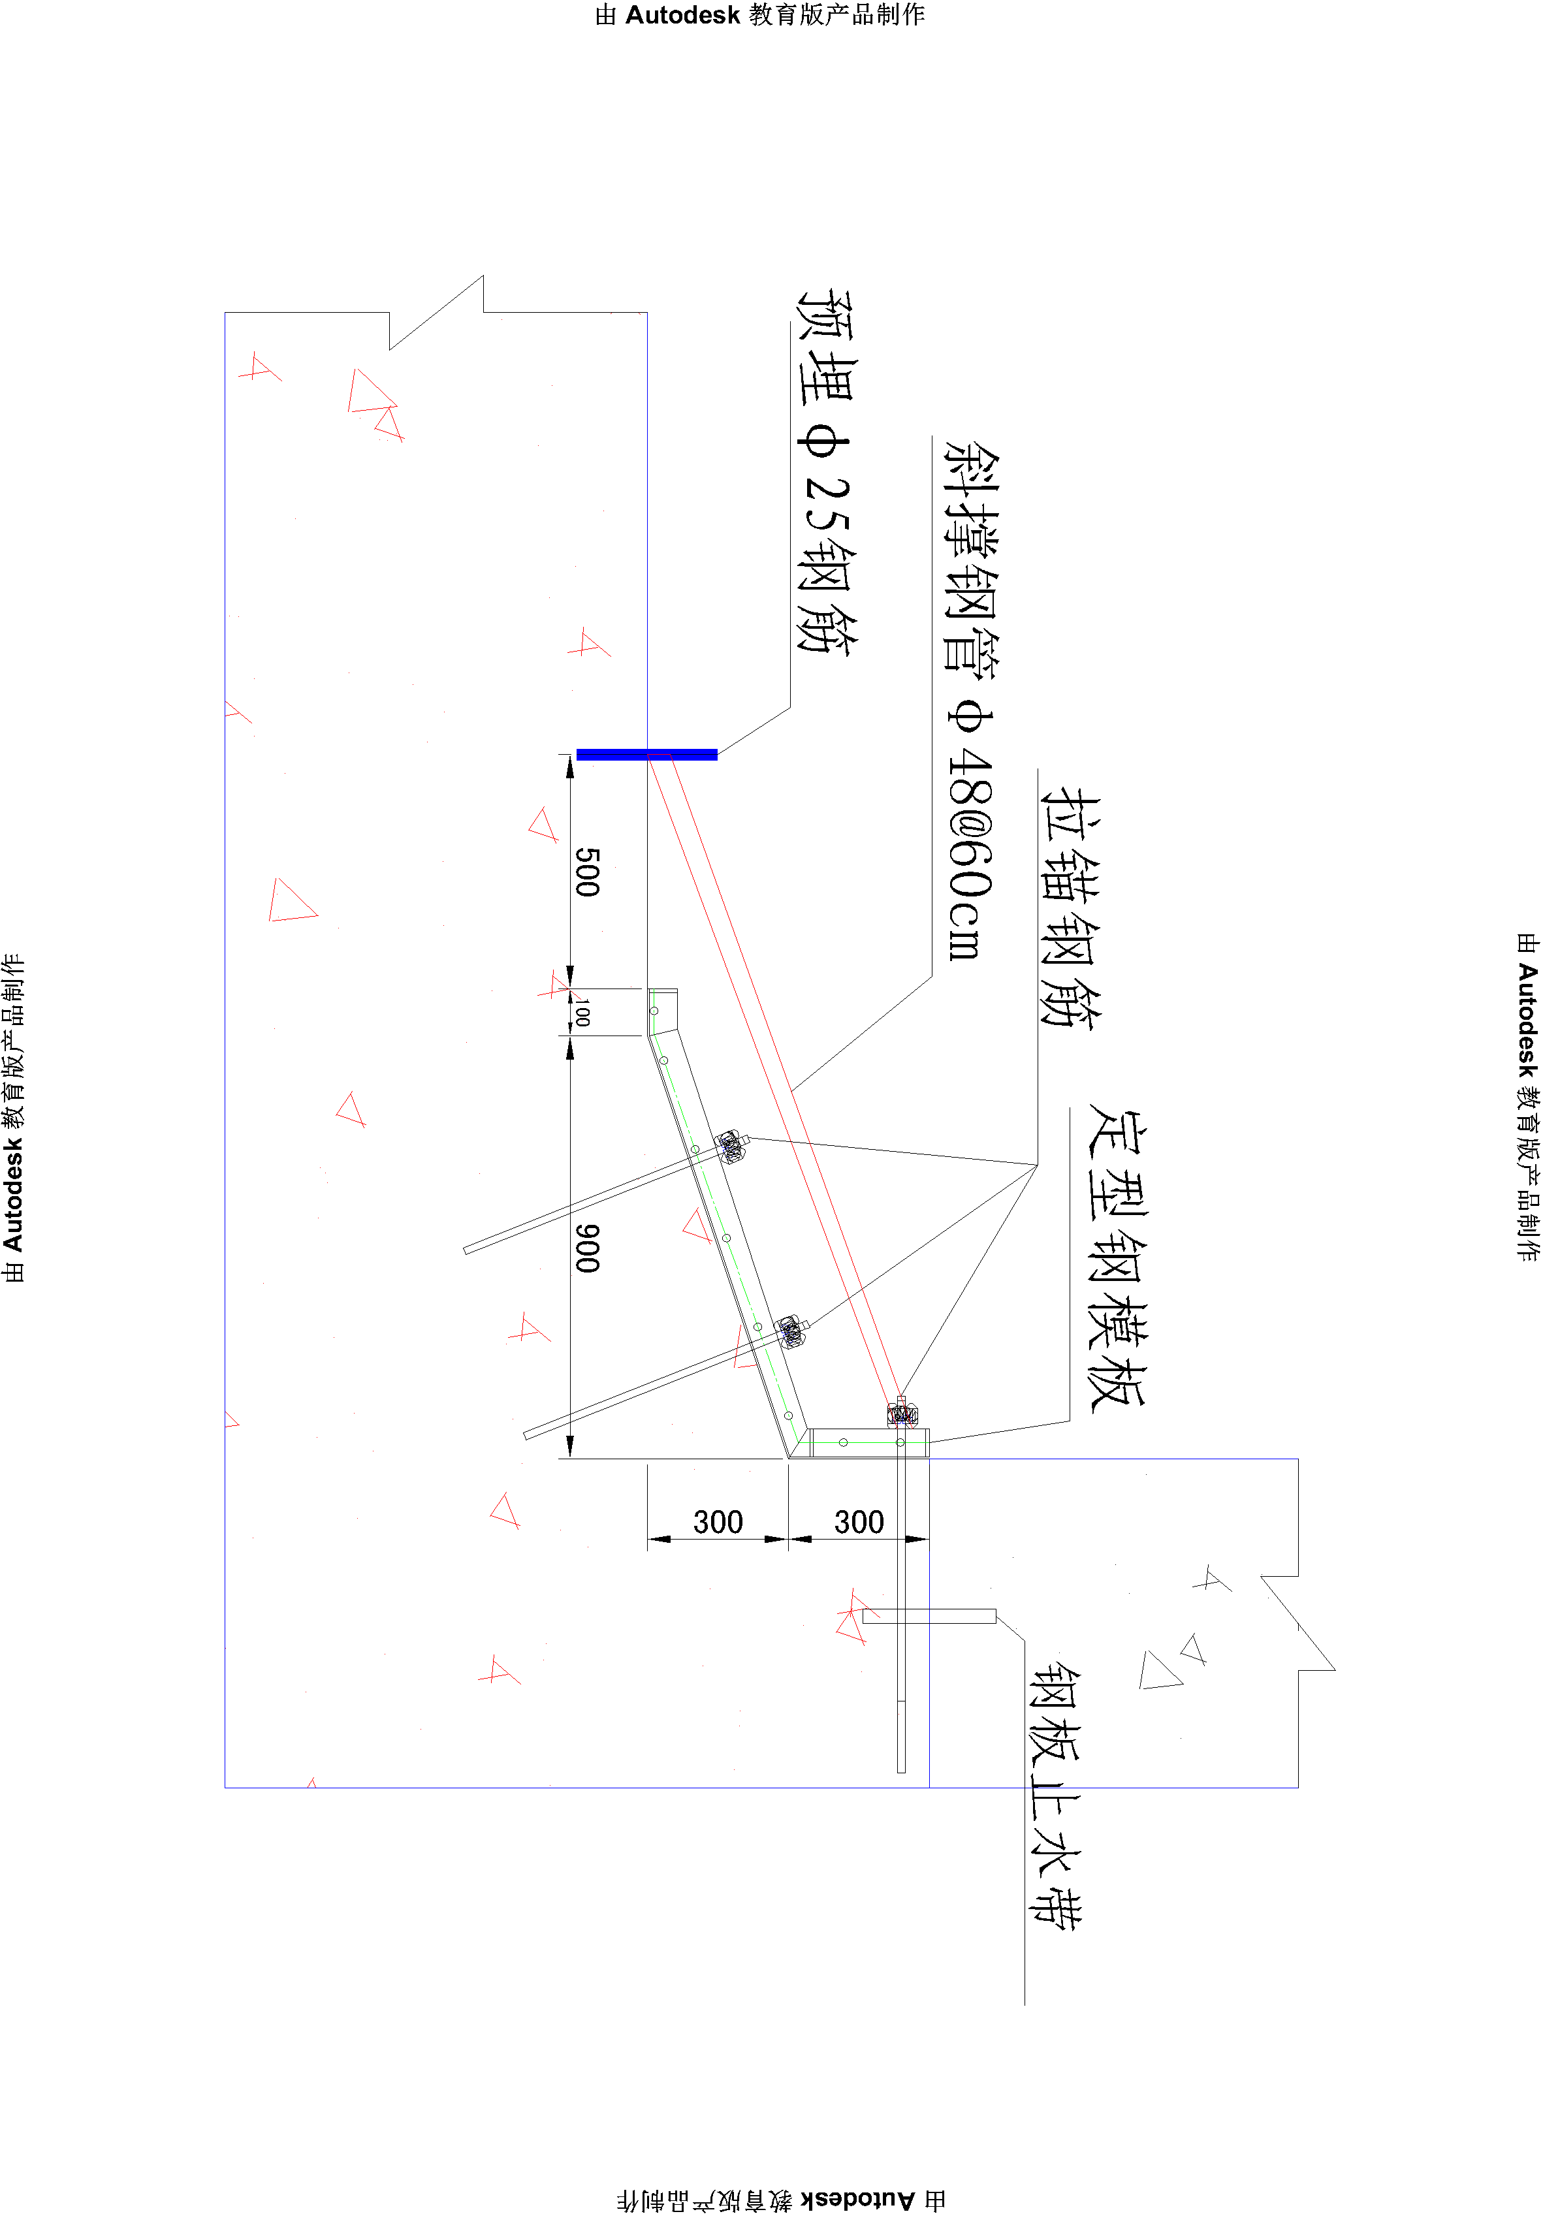
图1-2 底板加腋模板支设示意图

8.5侧墙、中板及顶板施工
详见《气象台站主体模板脚手架专项施工方案》。

9.混凝土浇筑
主体结构均采用厂拌的商品混凝土浇筑，混凝土罐车运输至工地后，采用泵车泵送入模。

9.1 板、梁混凝土的浇筑
混凝土浇筑前进行清模处理，将模内各种杂物、纸屑、铁丝、土石块清理干净，经验收合格后，方可进行混凝土浇筑。
混凝土浇筑纵向由一端向另一端浇筑，横向由中间向两侧浇筑，分层、分条带浇筑，每层的浇筑层厚度在30cm以内，混凝土浇筑带每条宽度2m左右，梁板的浇筑顺序为先梁后板，在变形缝端模止水带处分两层浇筑，先浇筑止水带以下部分混凝土，填满捣实后，将止水带理顺找平，防止其出现窝气空鼓现象，然后再浇止水带以上部分。

9.2 侧墙混凝土的浇筑
混凝土浇筑前，做好清模处理，并对新、旧混凝土结合面进行凿毛处理。
混凝土浇筑方向纵向由新旧的混凝土接触面处向挡头板方向浇筑，竖向分层浇筑，层高为30cm左右，两侧对称浇捣，控制好两侧混凝土面的高差，避免侧墙模板因偏压变形而影响混凝土外观质量。
墙体混凝土浇筑前，先在底部均匀浇筑适量厚度与墙体混凝土成分相同的水泥砂浆，以免底部出现蜂窝现象。使用φ50和φ30振捣棒（φ30振捣棒用于钢筋密集处位置），分层浇筑高度为300mm，用标尺杆随时检查混凝土高度，振捣棒移动间距400mm左右，振捣插入点见图4.8。浇筑混凝土时使用导管下灰，使混凝土自由倾落高度不大于2m，以免落灰口与浇筑面之间高差过大，造成混凝土离析。预留洞口混凝土浇筑必须从两侧均匀下料（高差≤400mm），振捣棒应距洞边30cm以上，以避免模板位移。混凝土浇筑间歇时间不得大于混凝土的初凝时间。
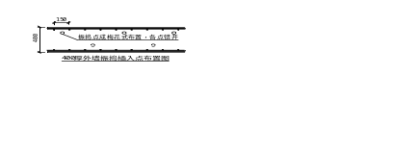

图1.1 侧墙振捣棒插入点示意图
浇筑混凝土的过程中应派专人看护模板，发现模板有变形、位移时立即停止浇筑，并在已浇筑的混凝土终凝前修整完好，再继续浇筑。振捣时须保证混凝土填满填实。
混凝土浇筑完毕后，要对其进行覆盖和养护，可采用塑料布或麻袋片覆盖，表面采用麻袋片覆盖后，要经常洒水，保持混凝土处于湿润状态，采用塑料布覆盖的混凝土，表面要覆盖严密，并应保持塑料布内有凝结水。

9.3 中柱混凝土的浇筑
柱混凝土分层浇筑，每层浇筑柱混凝土的厚度为400mm，使用标尺杆和高能电筒照明观察控制分层厚度及振捣情况，用对讲机传递信息控制混凝土浇筑量。振捣棒不得触动钢筋和预埋件，振捣棒插入点要均匀，振捣顺序为先四角后中间振捣（见图1.2所示），做到均匀振实，防止多振或漏振。
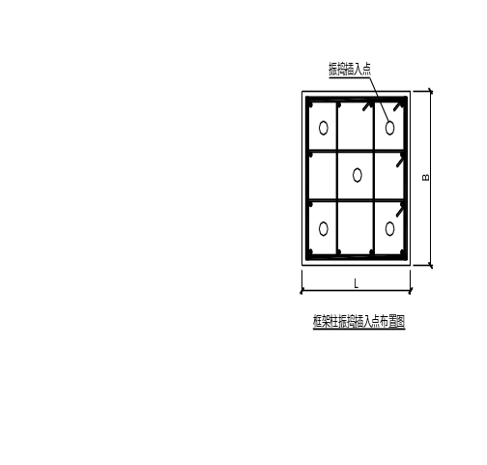

图1.2 中柱振捣插入点示意图

9.4 梁、板、柱节点混凝土浇注
9.4.1 梁、柱节点混凝土浇注
气象台站中柱混凝土等级为C45混凝土，而板、纵梁及边墙混凝土等级为C35混凝土。为保证梁、柱节点混凝土强度，中梁与中柱节点混凝土浇筑应采用柱混凝土标号。即先浇筑柱头处高强度的混凝土，在混凝土初凝前再浇筑梁板混凝土，并加强混凝土的振捣和养护。从而确保梁柱节点区的混凝土强度等级与下柱一致。如1.3所示：浇筑完后应随时将伸出的甩槎钢筋整理到位。

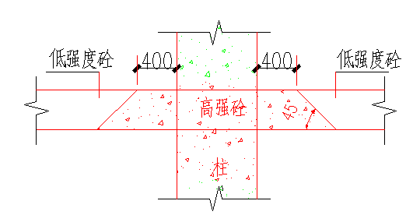
图1.3 梁柱节点浇筑方式
9.4.2 墙、暗柱节点混凝土浇注
车站结构（端头、出入口及风亭）个别位置存在暗柱，暗柱钢筋绑扎按照结构设计要求进行。暗柱混凝土浇注按照相邻墙的混凝土强度一次浇注。
9.4.3 板、墙节点混凝土浇注
气象台站板、墙混凝土全部为C35混凝土，在结构顶板、底板、侧墙以及顶纵梁、底纵梁施工采用防水混凝土，抗渗等级P8；结构中板、中纵梁采用C35钢筋混凝土。
边墙与中板结构处的混凝土浇注应首先浇注侧墙防水混凝土至设计标高后再浇注中板、中纵梁混凝土，板墙节点采用C35防水混凝土浇注。

9.5 施工缝、诱导缝钢筋混凝土施工
①前次已浇筑完成的混凝土抗压强度不小于1.2MPa时，可进行下段结构的钢筋绑扎及混凝土浇注。
② 在新施工混凝土浇注前，将混凝土表面接茬面进行凿毛处理，将水泥薄膜、松动石子和软弱混凝土层剔除干净，并充分湿润和冲洗干净。残留在混凝土表面的水也应清除
干净。
③ 在浇筑施工缝处混凝土前，水平施工缝处宜先铺抹2cm厚的一层水泥浆或与混凝土强度及配合比相同的去石子的混凝土浆。环向施工缝周边涂刷一层混凝土界面剂。水泥砂浆在混凝土浇注过程中与混凝土同时进场施工，界面节的涂刷要在下段混凝土施工前进行。
④ 施工缝处模板应设置垃圾清扫口，以便冲洗和清理垃圾杂物。有条件时可采用高压风吹，全部清理干净后，再将垃圾清扫口封闭。
⑤ 混凝土浇注前止水带固定牢固、平直，采用钢丝或通长钢筋将止水带固定在结构钢筋上。混凝土浇注过程中，对止水带两侧的混凝土加强振捣，如使用振捣棒振捣有困难时，人工采用钢筋振捣，振捣过程中一定要将止水带两侧混凝土振捣密实，防止混凝土在施工施工缝、变形缝部位存在空洞，从而影响止水带的防水效果。止水带两侧混凝土振捣时严禁触碰止水带，防止止水带变形、移位。
⑥ 混凝土浇筑前对钢筋直螺纹连接接头采用钢筋帽进行保护。在下一段结构钢筋绑扎施工过程前，将钢筋上部粘黏的混凝土采用钢刷刷掉。

第五章 质量控制措施

1.制定严格的质量制度

1.1建立开工前的技术交底制度
一项工程开工前，必须由主管工程师向全体施工人员进行技术交底，讲清该项工程的设计要求、技术标准、定位方法、几何尺寸、功能作用、施工方法、注意事项以及与其它工程的关系等，使全体人员在彻底明了施工对象的情况下投入施工。

1.2建立“五不施工”制度
“五不施工”即：未进行技术交底不施工；图纸和技术要求不清楚不施工；测量桩和资料未经换手复核不施工；材料无合格证或试验不合格者不施工；工程不经检查签证不施工。

1.3 建立质量自检制度
①施工过程中自觉进行自检、互检、交接检，并定期不定期地组织质量检查，严格奖罚制度，确保创优目标的实现。
②严格执行项目部的日常抽检制度，并严格按照优质工程的标准进行对照检查。

③凡属隐蔽工程项目，首先由班组、施工队、项目部逐级进行检查，检验合格后会同监理工程师一起复检，检查结果填入验收表格，双方签字。
④测量资料须经换手复核，交总工程师审核后报监理工程师批准，现场测量基线、水准点及有关标志须定期复测检验，确保测量精度符合规范要求。
⑤任何一项工程完工后，都要进行质量检测，验收检测在项目部内部分两级进行，先由施工队进行全面检测，并认真作好记录，确认质量合格后交项目部审查，并由项目部进行“复检”或“抽检”，确认合格后报监理工程师“复检”或“审批”。

1.4 建立严格的“跟踪检测”制度
检测工作将按“施工跟检”、“复检”和“抽检”三种方式进行。

1.5建立严格的材料采购、进场验收及管理制度
① 对采购的原材料、构（配）件、半成品等材料，建立健全进场前检查验收和取样送检制度，杜绝不合格的材料进入现场。
② 水泥、钢材等其它外购材料必须三证（出厂证、合格证、检验证）齐全，进场后按规定抽检，合格后方可使用。
③现场设专人收料，不合格材料拒收。施工中若发现不合格材料及时清理出现场。

2.保证质量的控制措施

2.1工程工艺控制
单位工程开工前，认真编制实施性施工组织设计，经监理工程师审批后，严格按照施工组织设计施工；主要分部、分项工程编制施工方案，科学地组织施工；在施工过程中，经常检查施工组织设计及施工方案的落实情况，以确保施工生产正常进行。

2.2施工操作控制
施工操作者必须具有相应的操作技能，特别是重点部位工程以及专业性强的工种，操作者必须具有相应工种岗位的实践技能，必须做到考核合格、持证上岗；按已明确的质量责任制检查操作者的落实情况，各工序实行操作者挂牌制，促进操作者提高控制施工质量的意识；整个施工过程中，做到施工操作程序化、标准化、规范化，贯穿工前有交底、工中有检查、工后有验收的操作管理方法，确保工程质量。

2.3施工过程控制
原材料的验证、配合比设计等标准试验及定线测量工作；特殊材料或工艺的试验、研究、论证及报批；施工准备情况的自检自查；开工报告的完成和报批。
进行工序及工艺过程的试验检验控制。纠正不良操作方法，改进和提高落后的工艺水平、控制工程的质量标准；记录、整理施工原始记录；对完工的分项工程或部位进行自检评定，形成自检记录，对自检合格的工程提交转序申请报告；对工程施工过程中出现的各种影响施工和工程质量的情况、问题及时进行协调、改正和处理；对工程出现的质量事故负责按规定的程序和要求进行报告、处理；负责落实有关方面关于工程施工及质量的要求或指令。

3.施工原材料进场检验

3.1钢筋原材进场检验
结构施工所用的主材必须符合图纸所要求的品种规格和质量标准，进场钢筋应有出厂质量证明文件（产品合格证、检验报告等）。进场钢筋按照以下规则进行见证取样及组批。
a、同一厂别、同一炉批号、同一规格的、同一交货状态、每60T为一验收批，不足60T也按一批计；
b、每一验收批取一组试样（拉伸2个、弯曲2个）。
只有经复试合格后的主材才允许施工使用，不合格产品必须退场。
（2）直螺纹套筒进场检测。
直螺纹套筒进场时由厂家提供出场合格证、检验报告，同时现场进行直螺纹套筒外观质量和单项拉伸试验，直螺纹套筒进场检查项目、频率具体见试验方案。
（3）混凝土进场检验
气象台站主体结构混凝土强度及抗渗等级要求如下：主体结构顶板、底板、边墙以及顶纵梁、底纵梁采用C35防水钢筋混凝土，抗渗等级P8；中板、中纵梁采用C35钢筋混凝土；底板下垫层C20素混凝土。
1）车站浇筑的混凝土避免采用高水化热水泥，混凝土优先采用双掺技术（掺高效减水剂加优质粉煤灰或磨细矿渣）。地下车站顶、底板、侧墙采用高性能补偿收缩防水砼。
2）严格控制水泥用量，在保证混凝土强度和其它耐久性指标的前提下，应尽量降低胶凝材料（水泥、抗裂防水剂和掺合料）的总用量和水泥用量；但C35混凝土胶凝材料最低用量不应少于300 kg/m3，且最大用量不大于400 kg/m3,C45混凝土胶凝材料最小用量为360 kg/m3，最大用量480 kg/m3。
3）限制混凝土的水胶比：C35混凝土水胶比最大限值为0.50，C40混凝土的水胶比最大限值为0.45。
4）混凝土中最大氯离子含量为0.06％；施工中不得使用含有氯化物的防冻剂和其它外加剂。
5）宜使用非碱活性骨料，且混凝土中的含碱量不超过3.0 kg/m3；当使用碱活性骨料时，应严格控制混凝土含碱量并掺加矿物掺合料。
6）优先掺加优质引气剂。
7）严格控制入模温度，夏季不大于25℃，冬季不低于12℃，并需要加强保温保湿措施；混凝土内部温度和外表温差不得大于20℃。
混凝土应确保在源头保证其质量，施工中按照结构不同部位强度、抗渗等级要求进行混凝土施工。具体按以下程序进行：
① 进场后，尽快签订商品混凝土供应合同，并共同制定保证商品混凝土质量的措施和检测方法、供应计划以及双方的责任和义务。
② 项目部试验室按照《气象台站主体结构图纸》及《主体结构施工图设计交底》的要求对商混生产厂家进行技术交底，交底的内容主要针对混凝土的各种技术指标进行，严格控制混凝土的配合比、水胶比、氯离子含量、含碱量等指标。
③ 商混厂家根据混凝土的技术要求进行混凝土试配，试配完成后的混凝土各技术指标全部满足试验室交底要求，并进行强度测试，合格后的混凝土进行生产。如有一项技术指标不满足交底要求，重新进行混凝土配合比调整直至合格。
④ 商品混凝土生产厂家负责提供的资料如下：混凝土配合比；混凝土的开盘鉴定；水泥厂生产许可证、水泥厂3天强度报告、水泥厂后补28天强度报告、水泥快测报告、水泥3天复试报告、水泥后补28天复试报告；砂子试验报告单；碎石试验报告单；掺和料试验报告及出厂合格证；外加剂资料；混凝土28天强度报告。
⑤ 对现场使用的水泥、砂、碎石、钢筋、外加剂等原材料，根据每一批进场数量确定抽检频率，在监理工程师的监督下进行各试验项目的检测。
⑥ 混凝土采用机械输送，混凝土坍落度要求为100mm以上，混凝土进场后进行混凝土质量检查，检查混凝土开盘鉴定中的技术要求、浇筑部位等项目是否与混凝土浇筑申请单中的相应项目符合。在监理工程师的旁站监督下现场测定混凝土坍落度，其坍落度误差允许范围为±20mm，肉眼检测混凝土和易性、流动性等内容，现场做到每进场混凝土测定其塌落度。现场检测不合格的混凝土严禁进场，做退场处理。

4.钢筋施工质量保证措施

4.1钢筋的加工与安装
为保证钢筋质量，钢筋的截断及弯曲要在工地的加工棚内进行，钢筋的弯曲及标准弯钩按设计图纸及有关规范进行。所有钢筋要准确埋设，用于保证钢筋位置的垫块的强度与混凝土一致。任何构件内的钢筋，在浇筑混凝土之前必须经监理工程师认可。
按照图纸的要求在钢筋加工前技术人员编制钢筋下料表，并将经过复核后的钢筋下料表作为技术交底下发工人。钢筋加工过程中严格按照设计图进行，钢筋加工过程中的偏差不能超过表4.1的偏差。每一工作班同一类型的第一组钢筋料要经过质检人员检验合格，其余的钢筋料按此进行，如钢筋料加工有误差，现场调整直至合格。加工完成的钢筋料要报监理检验。

4.2钢筋的接头
受力钢筋的制作、安装要严格按照《钢筋焊接及验收规范》、《钢筋机械连接通用技术规程》及《滚轧直螺纹钢筋连接接头》施工、检测。下料完成的主筋使用前出场前必须经过专人检查，对于不合格的产品必须进行返工重做，杜绝不合格的产品投入工程使用。受力主筋的连接按图纸或按批准的加工图的规定设置，钢筋连接点不能设置于应力最大处，接头应交错排列。
表4.1：钢筋加工偏差表
序号 | 项目 | 允许偏差（mm）
1 | 受力钢筋顺长度方向全长的净尺寸 | ±10
2 | 弯起钢筋的弯折位置 | ±20
3 | 箍筋内净尺寸 | ±5

4.3焊接接头
所有焊工在开始工作之前经考核和试焊，合格后持证上岗。焊接参数、工艺经监理工程师同意，每个焊点经检查人员彻底检查。焊接接头符合《钢筋焊接及验收规程》（JGJ18-2012）的有关规定，焊条符合设计要求。钢筋的级别、牌号、直径和焊条型号如有变动，要对焊接参数进行校核。
对于采用焊接连接的主筋，焊接前受力主筋及焊缝要求控制在一条轴线上，焊接过程严格控制电流强度在160A～200A之间，避免电流过强烧伤主筋。焊接接头采用单面焊，
焊缝长度为10d，焊缝宽度为0.7d，高度为0.3d。主筋接头应相互错开，在受拉区同一连接区段内钢筋接头面积百分率比值不应大于50%。
为了保证钢筋安装过程中主筋定位准确，在钢筋骨架内部设置马凳筋，马凳筋的间距为@900x900，采用50cm长的Φ20螺纹钢，并与主筋焊接牢固。马凳筋的高度与最上层主筋同高。钢筋安装位置的允许偏差见表4.3。在施工中按照施工中采用肉眼观察及尺量方法进行全数检查。

4.4直螺纹连接接头
① 套筒
连接套筒进场时，供货单位应提供质量保证书，并应符合有关钢材的现行国家标准集JGJ 107的有关规定。连接套筒进场时应有保护端盖，套筒内不得混入杂物。进场的连接套筒螺纹牙型应饱满，连接套筒表面不得有裂纹，表面及内螺纹不得有严重的锈蚀及其他肉眼可见的缺陷。
- 丝头
丝头下料时不宜采用热加工方法切断；钢筋端面宜平整并与钢筋轴线垂直，不得有马蹄形或扭曲；钢筋端部不得有弯曲，出现弯曲应调直。
丝头加工时应使用水性润滑液，不得使用油性润滑液。标准型接头丝头有效螺纹长度应不小于1/2连接套筒长度，丝头加工完毕经检验合格后，应立即带上丝头保护帽或拧上。

表4.3 钢筋安装尺寸偏差表
项目 |  | 允许偏差(mm) | 检查方法
绑扎钢  筋网 | 长、宽 | ±10 | 钢尺检查
绑扎钢  筋网 | 网眼尺寸 | ±20 | 钢尺量连续三档，取最大值
绑扎钢  筋骨架 | 长 | ±10 | 钢尺检查
绑扎钢  筋骨架 | 宽 | ±5 | 钢尺检查
受力  钢筋 | 间距 | ±10 | 钢尺量两端、中间各一点，取最大值
受力  钢筋 | 排距 | ±5 | 钢尺量两端、中间各一点，取最大值

 | 保护层  厚度 | 基础 | ±10 | 钢尺检查
 | 保护层  厚度 | 柱、梁 | ±5 | 钢尺检查
 | 保护层  厚度 | 板、墙、壳 | ±3 | 钢尺检查
绑扎箍筋、横向钢筋间距 |  |  | ±20 | 钢尺量连续三档，取最大值
钢筋弯起点位置 |  |  | 20 | 钢尺检查
预埋件 |  | 中心线位置 | 5 | 钢尺检查
 |  | 水平高差 | +3  0 | 钢尺和塞尺检查

项目部质检人员应定期对丝头的加工质量进行检查，对合格的产品进行标记，并且将合格产品与不合格产品标记后分类存放。
③钢筋连接
Φ25以上的螺纹钢筋母材有效螺纹数为10～12丝，接头拼接时采用工作扳手进行连接接头的安装、采用扭矩扳手进行接头的检查，采用工作扳手拧紧使两个丝头在套筒中央位置相互顶紧，拼接完成后套筒每端必须有丝扣外露且不得超过两扣的完整丝扣外露。钢筋接头拧紧后应用力矩扳手按不小于表5.3的拧紧力矩值检查，并加以标记。
表5.3 接头拧紧力矩值
钢筋直径（mm） | ≦16 | 18～20 | 22~25 | 28~32 | 36~40
拧紧力矩（N.m） | 100 | 200 | 260 | 320 | 360
直螺纹连接施工过程中如外露丝扣的数目大于两丝，将套筒退出采用打磨机对丝头端部进行打磨加工以保证丝扣外露数目。

5.施工缝、变形钢筋混凝土质量控缝制措施
① 在施工缝处继续浇筑混凝土时，混凝土抗压强度应不小于1.2MPa。
② 在间歇时间超过规定已硬化的混凝土表面继续浇筑混凝土时，应将混凝土表面的水泥薄膜、松动石子和软弱混凝土层等清除干净，并充分湿润和冲洗干净。残留在混凝土表面的水也应清除干净。
③ 在浇筑施工缝处混凝土前，施工缝处宜先铺抹一层水泥浆或与混凝土强度及配合
比相同的去石子的混凝土浆。
④ 施工缝处模板应设置垃圾清扫口，以便冲洗和清理垃圾杂物。有条件时可采用高压风吹，全部清理干净后，再将垃圾清扫口封闭。
⑤ 混凝土浇注前止水带固定牢固、平直，采用钢丝或通长钢筋将止水带固定在结构钢筋上。混凝土浇注过程中，对止水带两侧的混凝土加强振捣，如使用振捣棒振捣有困难时，人工采用钢筋振捣，振捣过程中一定要将止水带两侧混凝土振捣密实，防止混凝土在施工施工缝、变形缝部位存在空洞。

6.结构混凝土质量保证措施

6.1混凝土灌筑过程质量控制
① 混凝土浇筑前应检查混凝土浇筑前的准备工作，主要包括模板支架体系安装、端头模板的封堵情况、钢筋隐蔽检查报验情况、现场风、水、电准备等各种工作，现场准备完成并经施工负责人审批后可进行混凝土浇注。
② 为保证混凝土连续浇筑，现场应合理组织混凝土供应、对于混凝土用量超过100方的混凝土浇注施工，混凝土搅拌站必须现场派驻调度进行混凝土的调配。混凝土浇注应尽量选择在早上进行，此时气温逐渐升高有利于混凝土的初凝。
③ 新旧混凝土浇注时间间隔按照规范要求不得大于2h，以防止造成施工冷缝，影响混凝土的强度及防水效果。
④ 混凝土灌筑时其自由倾落度不大于2m，混凝土灌筑时从低处向高处分层、分段连续进行。当混凝土浇注高度大于2m高度时，采用串桶、溜槽等辅助工具进行混凝土浇注，防止混凝土墙体根部产生烂根、露筋等现象。
⑤ 混凝土浇注过程应控制浇注速度，以防模板支架体系受到较大冲击造成跑模、模板变形等情况发生。底板浇注速度按照混凝土泵的输送能力及施工人员的操作能力确定；大面积中板、顶板的混凝土浇注不大于30m³/h；侧墙、柱混凝土浇注应不大于20m³/h。如必须间歇时，其间歇时间应尽量缩短，并应在前层混凝土凝结前将次层混凝土灌筑完毕。
⑥ 混凝土采用振捣器振捣，振捣时间为10～30s，并以混凝土开始泛浆不冒泡为准。混凝土振捣施工过程中振捣棒要穿过新旧混凝土层的交界面，并深入到先浇注混凝土层内5cm，以保证混凝土浇注的密实性。
⑦ 混凝土灌筑前应与当地气象部门取得联系，及时取得混凝土浇筑过程中的气象情况。如天气突变在砼浇注前应采取防暴晒和雨淋措施。
⑧ 混凝土墙体和顶板、中板混凝土应连续浇注，并符合下列规定：
混凝土浇筑前做好模板的涂刷、钢模板做好脱模剂的涂刷，木模板采用清水湿润，防止混凝土浇注过程中木模吸收混凝土中的水分造成混凝土开裂。
采用对称方式支撑的墙体混凝土左右对称、水平、分层灌筑，底板、顶板混凝土灌至标高初凝前，需用振捣器振捣一遍后再作压实、收浆、抹面。
混凝土板浇注过程中应划分好浇注施工段，做到水平分层、纵向分段，防止后浇混凝土施工时，前段混凝土已初凝。

6.2混凝土养护质量控制
① 混凝土终凝后应及时养生，混凝土保温保湿养护时间不应小于7d，且达到混凝土设计确定等级75％以上。
② 混凝土养生采用湿麻袋、草袋、塑料薄膜等覆盖以及蓄水等措施养护。
③ 混凝土拆模后继续进行养护，养护时间要求按照①中要求进行。为了保证混凝土外观质量，模板拆除后其表面养护的遮盖物不得直接用草垫或草包铺盖，以免造成永久性黄颜色污染，应采用塑料薄膜严密覆盖养护。
④ 混凝土养生指派专人进行，根据气候、洒水量等因素确定每日的洒水时间，如日照强烈等因素造成水分蒸发较快应加密洒水养护的时间间隔。
⑤ 梁、板混凝土的上表面在混凝土浇注完成后初凝前必须经过两次抹平、压实，以消除混凝土的表面缺陷及早期的塑性裂缝、提高混凝土表层的密实度、减缓了混凝土内水分迁移蒸发的速度，提高了混凝土的抗裂能力。

6.3模板拆除质量控制标准
在拆除侧模时，混凝土强度要达到2.5MPa（依据同条件养护试块强度而定），保证其表面及棱角不因拆除模板而受损后方可拆除。顶板混凝土的底模及其支架拆除时，其混凝土强度必须达到设计强度值后方可进行，当设计无具体要求是，混凝土强度应符合表6.3的规定后进行拆模施工。
表6.3底模拆除时的混凝土强度要求
构件类型 | 构件跨度（m） | 达到设计的混凝土立方体抗压强度标准值的百分比（%）
板 | ≤2 | ≥50
板 | ＞2，≤8 | ≥75

 | ＞8 | ≥100
梁、拱、壳 | ≤8 | ≥75
梁、拱、壳 | ＞8 | ≥100
悬臂构件 | — | ≥100
① 拆模时不得使用大锤或硬撬乱捣，如果拆除困难，可用撬杠人工底部轻微撬动；保持起吊时模板与墙体的距离，保证混凝土表面及棱角不因拆除受损坏。
② 墙体、柱、梁侧模板在拆除时以不破坏棱角为准。
③ 为了准确地掌握拆模时间，必须留置同条件试块，试块强度达到2.5Mpa时才允许拆模。施工中要积累不同强度等级的混凝土、水泥在不同气温下达到2.5 Mpa所需时间的经验数据。
④ 拆模板模板时从房间一端开始，防止坠落人或物造成事故。
⑤ 顶板模板拆除时注意保护顶板模板、不能硬撬动模板接缝处，以防损坏覆
膜多层板；拆除的覆膜多层板，龙骨及碗扣架要码放整齐，并注意不要集中堆料；拆掉的钉子要回收再利用，在作业面清理干净，以防扎脚伤人。

6.4混凝土试件取样标准
① 本工程采用的混凝土全部为商品混凝土，混凝土试块的留置方法如下：
a、每拌制100盘且不超过100m3的同配合比的混凝土，其取样不少于一次。
b、现浇结构每一现浇层同一配合比的混凝土，其取样不少于一次；同一单位工程每一验收项目中同配合比的混凝土，其取样不得少于一次。
c、每次取样至少留置一组标准试块。对涉及混凝土结构安全的重要部位，应与监理工程师进行共同确定留置结构实体检验用同条件试块，一般每一个工程同一强度等级的混凝土，在留置结构实体检验用同条件养护试块时，应根据混凝土量和结构重要性确定留置数量，一般不宜少于10组，且不应少于3组。
d、每一工作班拌制的冬期混凝土试块除正常规定组数留置外，还应增做两组与结构同条件养护试块，用于检验受冻前、后的强度。
e、混凝土强度检验用同条件养护试件的留置、养护和强度代表值应符合下列要求：
同条件养护试件应在达到等效养护龄期时进行强度试验。等效养护龄期应根据同条件养护试件强度与在标准养护条件下28d龄期试件强度相等的原则确定。
等效养护龄期可取按日平均温度逐日累计达到600℃.d时对应的龄期，0℃及以下的
龄期不计入；等效养护龄期不应小于14d，也不宜大于60d。
② 混凝土分别留置标准养护、同条件结构检验和拆模时掌握混凝土强度等三种不同用途的试块。板、梁多留置试块几组同条件养护的试块，作为拆模的依据。
③ 有抗渗要求的结构混凝土按照规范要求留置抗渗试件，同强度等级、同抗渗等级、配合比基本相同时,按照规范每500 m3应留置一组抗渗试件（一组为6个抗渗试件），且一个单位工程不得少于两组， 试件龄期28d～90d。
- 冬期施工混凝土要多留置几组同条件试件，作为模板拆除的依据。混凝土试件的留设数量、类型应符合规范要求。

6.5钢筋混凝土质量控制检查
现浇混凝土的结构尺寸在设计图基础上误差不应大于表6.5的要求。混凝土浇筑前现场技术、质检按照规范对结构尺寸进行检查，如结构尺寸的允许偏差大于规范要求，进行调整。调整完成后报监理工程师审批，经监理工程师复核尺寸无误后方可进行混凝土浇注施工。
表6.5 现浇结构尺寸允许偏差和检查方法
项目 |  |  |  | 允许偏差（mm） | 检验方法
轴  线  位  置 | 基础 |  |  | 15 | 钢尺检查
轴  线  位  置 | 独立基础 |  |  | 10 | 钢尺检查
轴  线  位  置 | 墙、柱、梁 |  |  | 8 | 钢尺检查
轴  线  位  置 | 剪力墙 |  |  | 5 | 钢尺检查
垂  直  度 | 层高 |  | ≤5m | 8 | 经纬仪或吊线、钢尺检查
垂  直  度 |  |  | >5m | 10 | 经纬仪或吊线、钢尺检查
垂  直  度 | 全高（H） |  |  | H/1000且≤30 | 经纬仪、钢尺检查
标  高 | 层高 |  |  | ±10 | 水准仪或拉线、钢尺检查
标  高 | 全高 |  |  | ±30 | 水准仪或拉线、钢尺检查
截面尺寸 |  |  |  | +8～.5 | 钢尺检查
电梯井 | 井筒长、宽对定位中心线 |  |  | +25～0 | 钢尺检查
电梯井 | 井筒全高（H）垂直度 |  |  | H/1000且≤30 | 经纬仪、钢尺检查
表面平整度 |  |  |  | 8 | 2m靠尺和塞尺检查
预埋设施 |  | 预埋件 |  | 10 | 钢尺检查

以上内容仅为本文档的试下载部分，为可阅读页数的一半内容。如要下载或阅读全文，请访问：https://d.book118.com/966223021145010055

